

《软件工程》项目报告

题目：基于Xna跨平台框架的轻量级2D游戏引擎开发

课程名称： 软件工程
专业班级： 计科2304班
组 名： 新建文件夹
同组成员： 学号：
姓名： 沈诗杰
学号：
姓名： 陈自浩
学号：
姓名： 周士尧
学号： U202315527
姓名： 马浩翔
指导教师： 瞿彬彬
报告日期： 2025.12.4

计算机科学与技术学院

任 务 书
一 总体要求
1. 综合运用软件工程的思想，协同完成一个软件项目的开发，掌软件工程相关的技术和方法；
2. 组成小组进行选题，通过调研完成项目的需求分析，并详细说明小组成员的分工、项目的时间管理等方面。
3. 根据需求分析进行总体设计、详细设计、编码与测试等。
二 基本内容
根据给出的题目任选一题，自行组队，设计与开发中软件过程必须包括：
1. 问题概述、需求分析：正确使用相关工具和方法说明所开发软件的问题定义和需求分析，比如NABCD模型，Microsoft Visio，StarUML等工具 (20%)；
2. 原型系统设计、概要设计、详细设计：主要说明所开发软件的架构、数据结构及主要算法设计，比如墨刀等工具（35%）；
3. 编码与测试：编码规范，运用码云等平台进行版本管理，设计测试计划和测试用例（30%）；
4．功能创新：与众不同、特别吸引用户的创新（10%）；
5. 用户反馈：包括用户的使用记录，照片，视频等（5%）。

目 录
任务书 I
1问题定义 1
1.1项目背景及意义 1
1.2项目基本目标 3
1.3可行性分析 7
1.4人员管理和项目进度管理 9
……
2需求分析 20
2.1 需求分析概述 20
2.2 UML相关需求分析图 23
2.3原型系统设计 25
2.3.1 ×××××× 30
……
3 概要设计和详细设计 40
3.1 系统结构 40
3.1.1功能说明 42
3.1.2接口设计 43
3.2类图等 43
3.3关键数据结构设计 45
3.4关键算法设计 47
3.5数据管理说明 47
3.5.1 ×××××× 45
……
4 实现与测试 50
4.1 实现环境和代码管理 50
4.2 关键函数说明 52
4.3 测试计划和测试用例 53
4.4结果分析 57
4.4.1 ×××××× 57
5总结 65
5.1 用户反馈 65
5.2 总结 68
6 体会 69

附录 ×××××× 70
（章为宋体小4号加粗，其余宋体小4号，字母、阿拉伯数字为Time New Roman小4号）

1 问题定义（黑体小2加粗居中）
1.1项目背景与意义（黑体4号加粗,字母、阿拉伯数字为Time New Roman4号加粗）
此时可用NABCD模型进行说明。（宋体小4号，行间距固定1.5倍行距，字符间距为标准）
1.1.1□××××××（黑体小4号加粗,字母、阿拉伯数字为Time New Roman小4号加粗）
××××××××××××××××××××××××
1.1.2□××××××
××××××××××××××××××××××××

1.2 项目基本目标（黑体4号加粗,字母、阿拉伯数字为Time New Roman小4号加粗）
××××××××××××××××××××××××××××××××
1.3 可行性分析（黑体4号加粗,字母、阿拉伯数字为Time New Roman小4号加粗）
××××××××××××××××××××××××××××××××××××××××××××××××××××××××××××××××××1.3 1.4人员管理和项目进度管理（黑体4号加粗,字母、阿拉伯数字为Time New Roman小4号加粗）
具体说明每个组员的分工和所做的工作。
--------章与章之间插入分页符----------

2 需求分析
（黑体小2加粗居中,字母、阿拉伯数字为Time New Roman小2号加粗）
2.1 需求分析概述（黑体4号加粗,字母、阿拉伯数字为Time New Roman4号加粗）
选取合适的图表准确说明用户需求，明确所做系统要实现的目标。表的格式示例如下：
表2-1□××××××××××

××××× | ××× | ××× | ×××
××××× | ×× | ×× | ××
××××× | ×× | ×× | ××
××××× | ×× | ×× | ××
××××× | ×× | ×× | ××

（表标题：位于表格上方，黑体小4号，字母、阿拉伯数字为Time New Roman小4号，表内容：宋体5号，字母、阿拉伯数字为Time New Roman 5号）

××××××××××××××××××××××××××× (如图2-1所示)，图的格式示例如下：
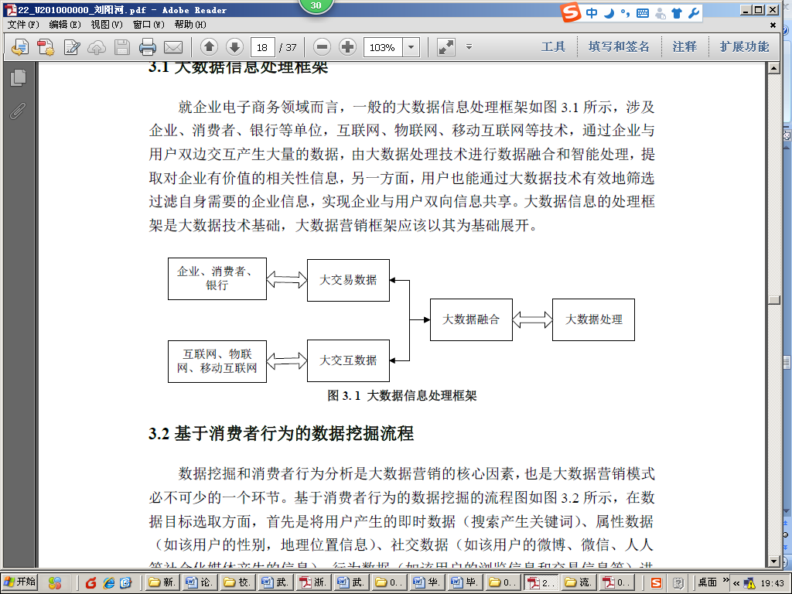
图2-1□××××××××××
（图标题：位于图下方，黑体小4号，字母、阿拉伯数字为Time New Roman小4号）

2.2 UML相关需求分析图（黑体4号加粗,字母、阿拉伯数字为Time New Roman4号加粗）
选取合适的图表准确说明用户需求，明确所做系统要实现的目标。

2.3 原型系统设计（黑体4号加粗,字母、阿拉伯数字为Time New Roman4号加粗）
运用工具设计原型系统，从而更准确说明主要功能和用户交互界面。

.......
--------章与章之间插入分页符----------

3 概要设计和详细设计
（黑体小2加粗居中,字母、阿拉伯数字为Time New Roman小2号加粗）
3.1 系统结构（黑体4号加粗,字母、阿拉伯数字为Time New Roman4号加粗）
这部分可根据用户需求，设计和规划一个系统，说明清楚系统应该有哪些功能模块，每个模块做什么。最后给出完整的系统结构图，以及相应的接口设计等。
3.2 类图等（黑体4号加粗,字母、阿拉伯数字为Time New Roman4号加粗）
运用类图等方法说明系统的设计。
3.3关键数据结构定义（黑体4号加粗,字母、阿拉伯数字为Time New Roman4号加粗）
这部分要写的：（1）首先描述系统中要处理那些数据，每种类型的数据包括哪些数据项，每个数据项的数据类型；（2) 描述这多种数据在系统中如何关联，可通过图直观的说明这多种数据间的关联。
3.4 关键算法设计（黑体4号加粗,字母、阿拉伯数字为Time New Roman4号加粗）
这部分主要描述系统中的模块实现的流程，可采用文字配合流程图的方式表示关键算法的思想及流程。
3.5 数据管理说明（黑体4号加粗,字母、阿拉伯数字为Time New Roman4号加粗）
说明整个系统所涉及到的数据用何种方式进行存储和访问。

4 实现与测试
4.1实现环境与代码管理
项目是在VScode上基于.NET SDK环境实现的，它使用C#语言，安装了MonoGame的项目模板，在此基础上进行游戏引擎的开发。需要的VScode配件如下图：
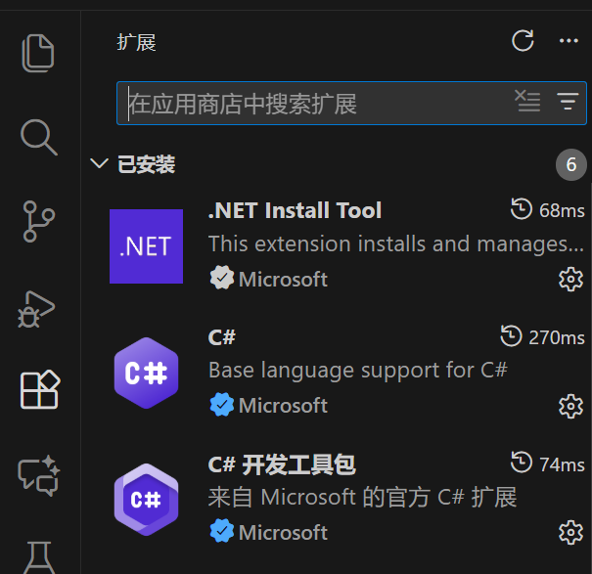
图4- 1实验开发环境
项目运行方式为直接在Game1.cs文件中按下F5启动。

4.2 关键函数说明（黑体4号加粗,字母、阿拉伯数字为Time New Roman4号加粗）
程序代码部分在这里不需要给出来，只需要叙述清楚在系统中包括哪些函数，各函数的说明，如何利用这些函数实现系统各模块的功能，以及函数间的调用关系（可用图表示出来）。程序详见附录。
4.3 测试计划和测试用例（黑体4号加粗,字母、阿拉伯数字为Time New Roman4号加粗）
首先叙述一下常用的软件测试方法，在选择几个主要的功能模块（自行掌握数量，关键要体现你的水平的一些模块）描述测试过程，（1）先明确模块的功能、设计目标等。（2）分析、叙述如何选取测试数据，要求有完整的测试计划和测试用例，说明测试运行结果（这时可用截图）。
4.4 结果分析（黑体4号加粗,字母、阿拉伯数字为Time New Roman4号加粗）
根据测试分析运行结果、确认软件是否满足需求。

5 总结
（黑体小2加粗居中,字母、阿拉伯数字为Time New Roman小2号加粗）
5.1 用户反馈（黑体4号加粗,字母、阿拉伯数字为Time New Roman4号加粗）
包括用户的使用记录，照片，视频等。

5.1 全文总结（黑体4号加粗,字母、阿拉伯数字为Time New Roman4号加粗）
对自己的工作做个总结，主要工作如下：
（1）对XXXXX。
（2）
（3）

6 体会(黑体小2号加粗居中)
这部分需要每个组员分别就自己的分工进行撰写，重点描述在软件开发中遇到的挫折与如何解决的方法，不要写套话。
XX同学，分工：XXX，体会：XXXXX

附录 (黑体小2号加粗居中)
×××××××××××××××××××××××××××
( 宋体小4号)
……
……
……

